Institut Universitaire des Sciences (IUS)

**FACULTÉ DES SCIENCES ET DES TECHNOLOGIES (FST)**

RAPPORT

SUR LE lab 8

Cours : Réseaux 1

Étudiant : Wendy Colas

Niveau : L3

2025

1. Reproduction de la topologie et configuration du VoIP.

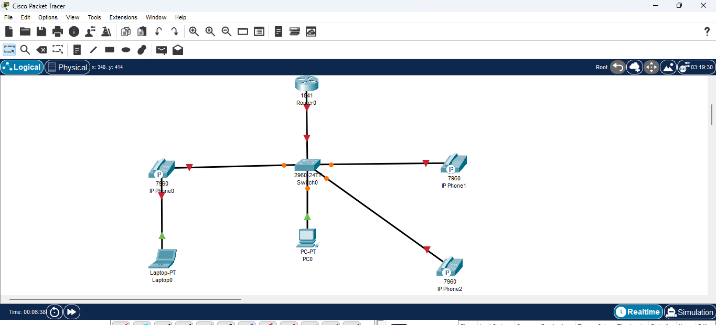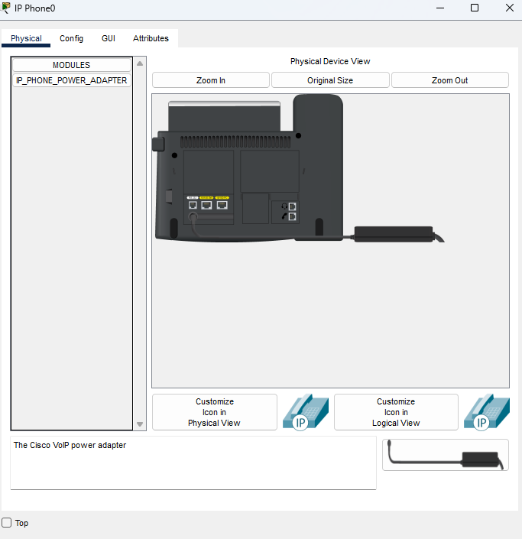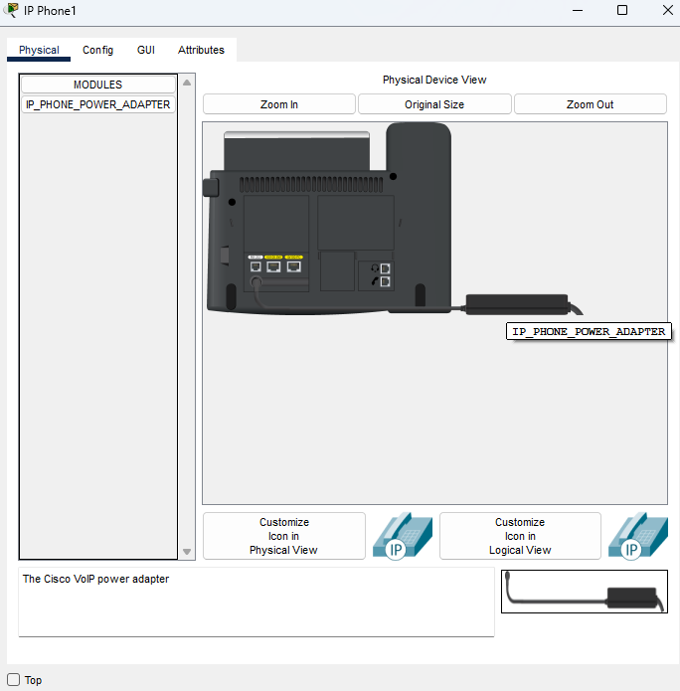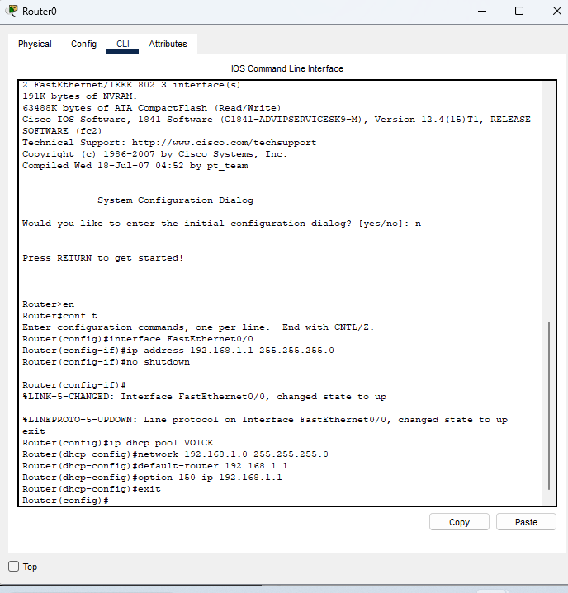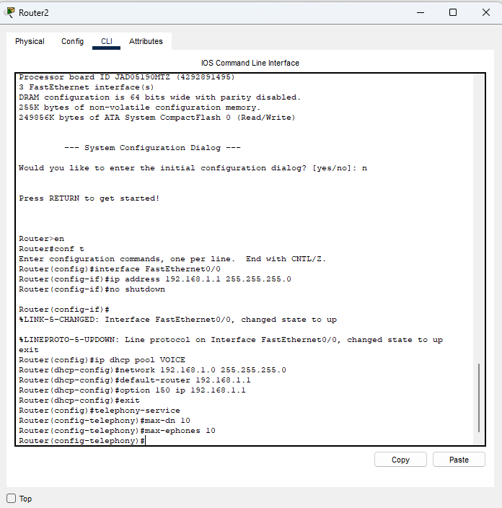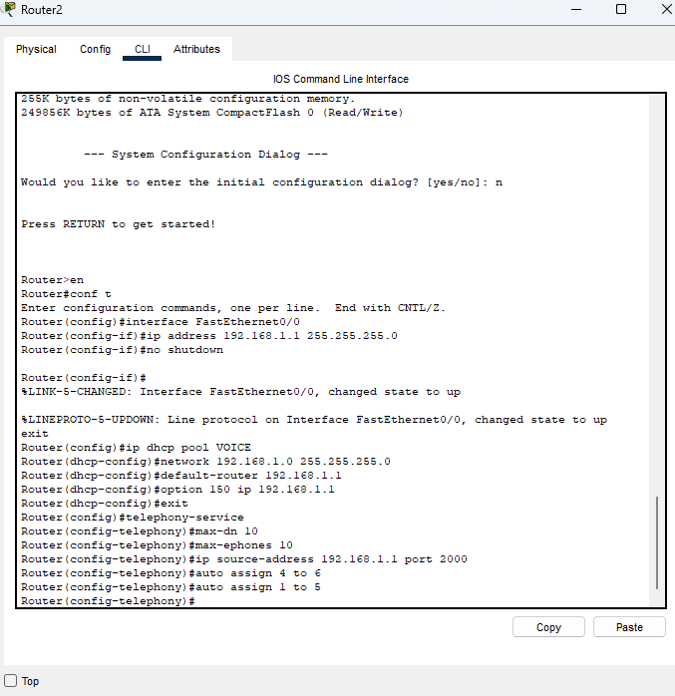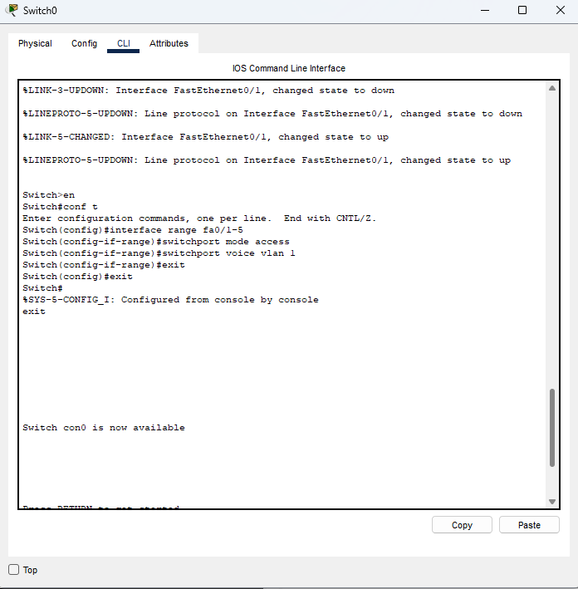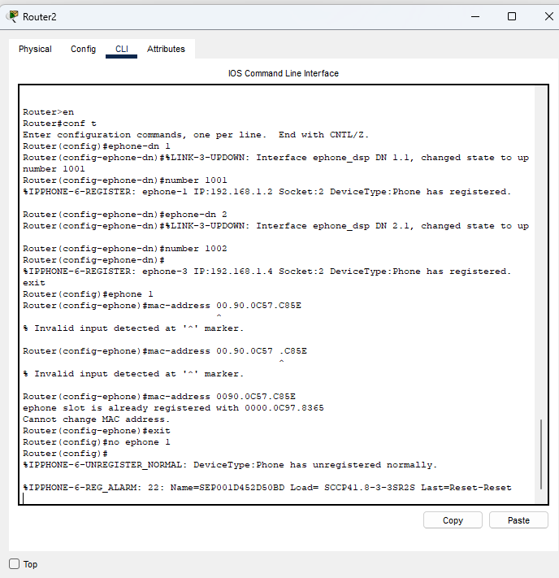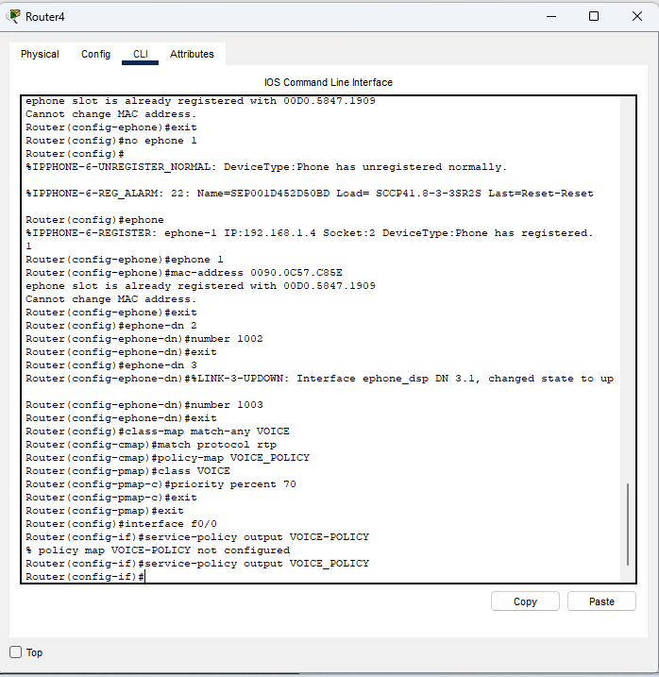

1. Reproduction de la topologie et configuration du VoIP avancee.

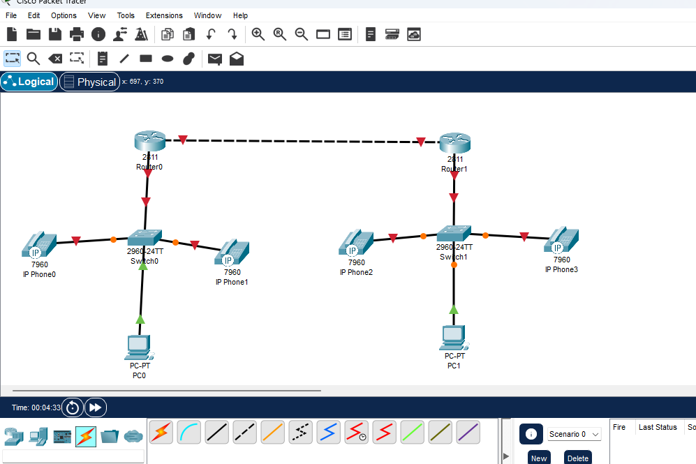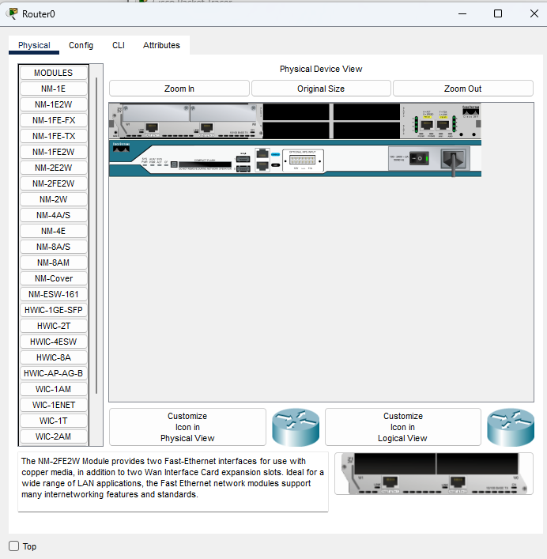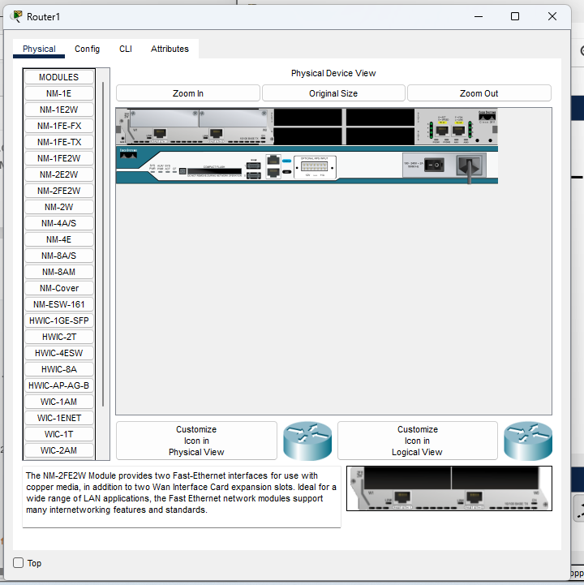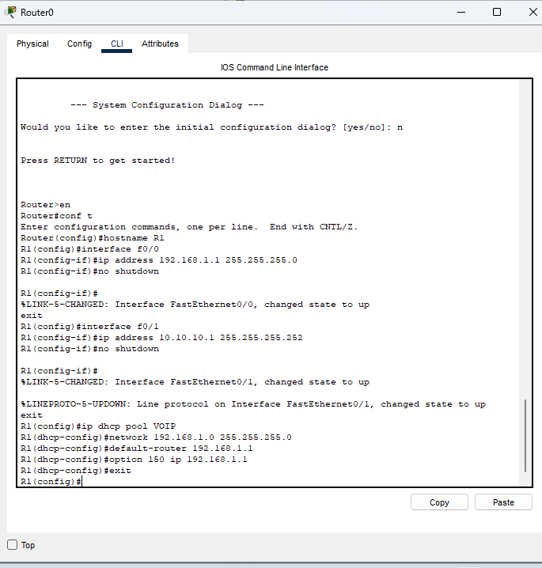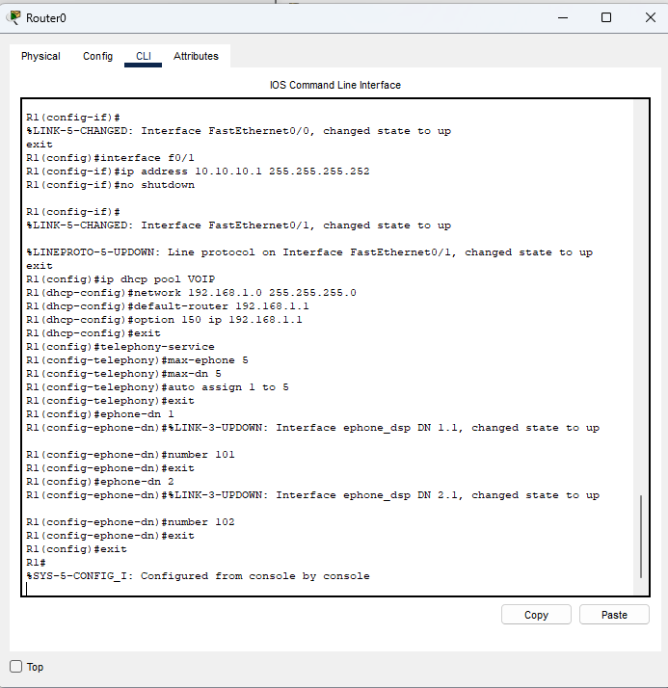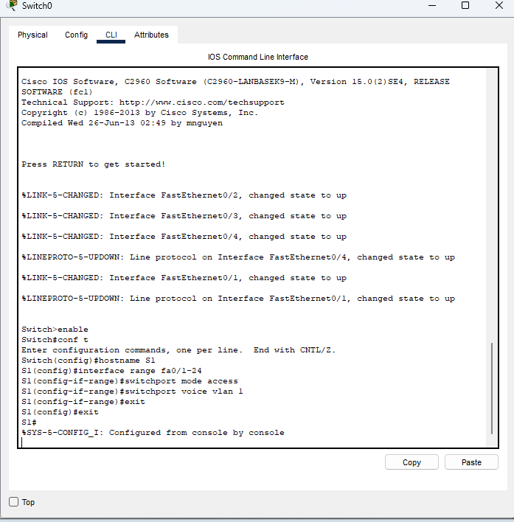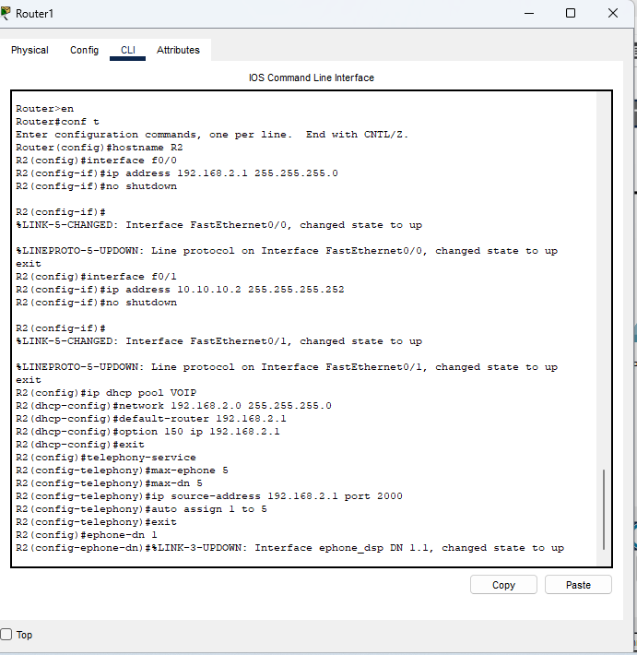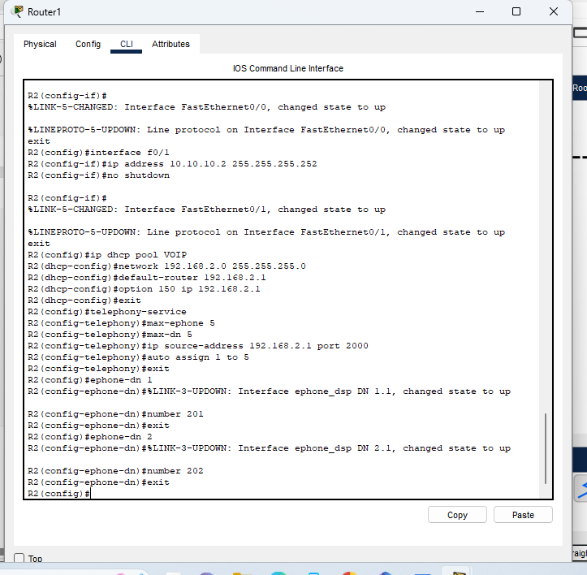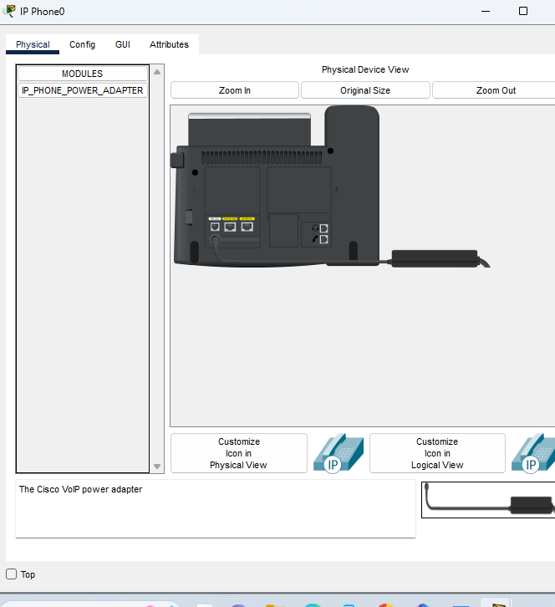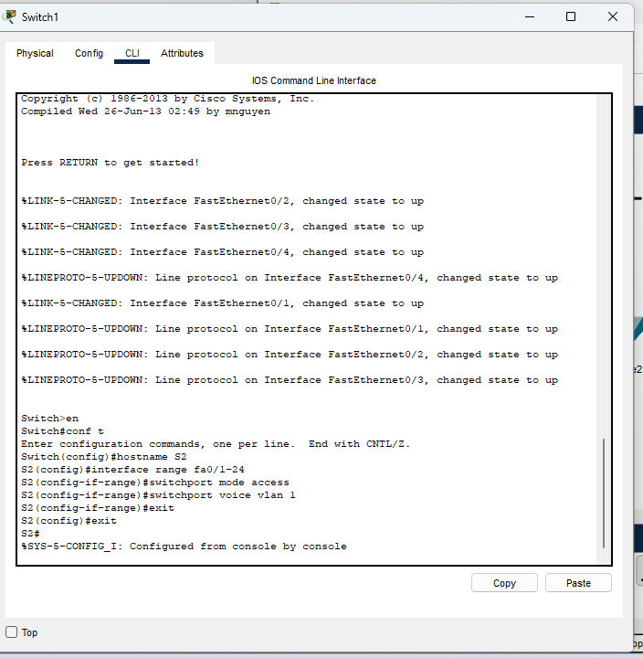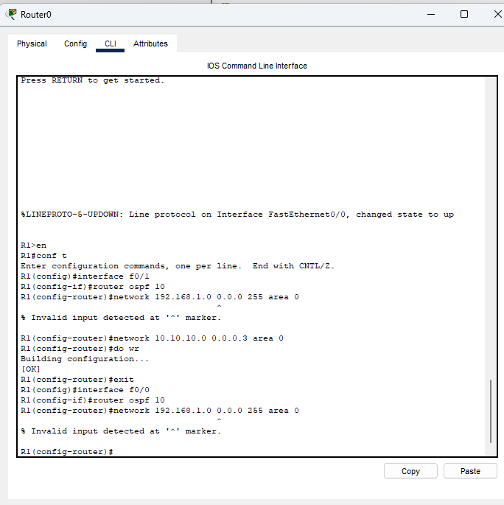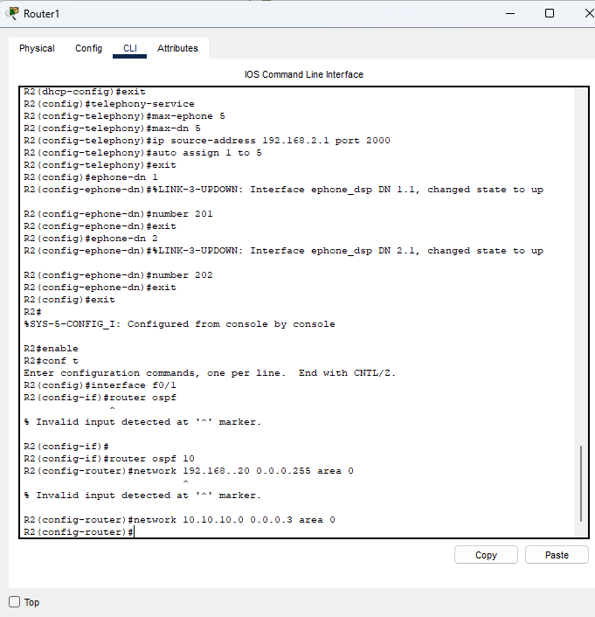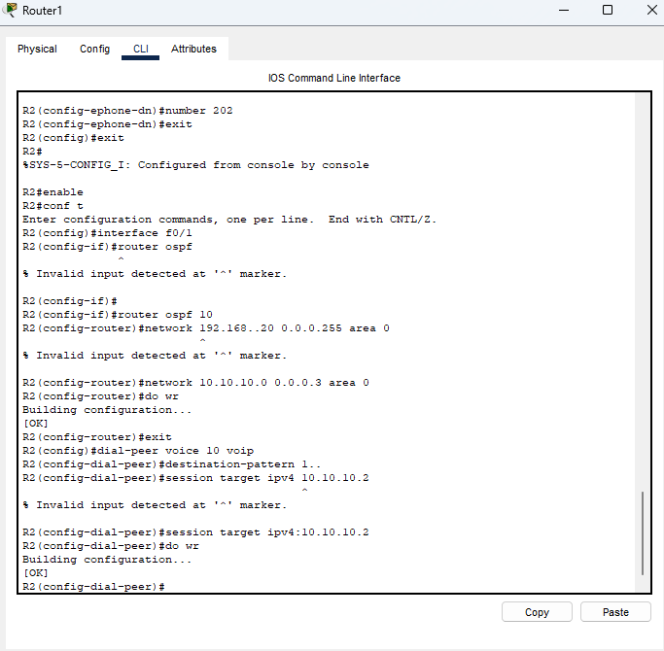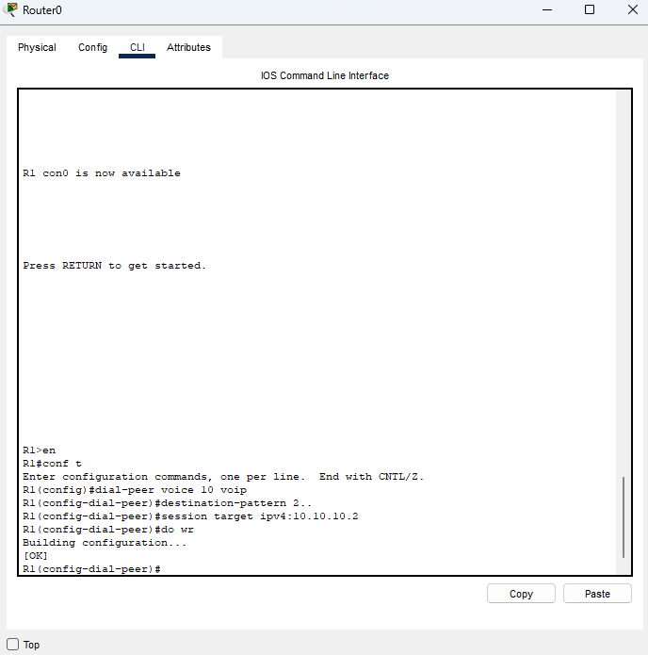

1. Quel est le rôle de l'option 150 dans la configuration DHCP pour VoIP ?

L'option 150 dans la configuration DHCP pour VoIP est utilisée pour spécifier l'adresse IP du serveur TFTP (Trivial File Transfer Protocol) que les téléphones IP Cisco utilisent pour télécharger leurs fichiers de configuration. Cela permet aux téléphones de trouver automatiquement le serveur TFTP lorsqu'ils obtiennent une adresse IP via DHCP.

1. Expliquez comment le Call Manager Express gère les appels entre les téléphones.

Cisco Call Manager Express (CME) gère les appels entre les téléphones en utilisant une plateforme de routage intégrée. Il permet la gestion des appels locaux, la messagerie vocale et l'accueil automatique. Les téléphones IP enregistrés sur le CME peuvent passer des appels entre eux en utilisant le réseau IP, ce qui permet une communication fluide et efficace.

Conclusion

La configuration de la VoIP sur Cisco Packet Tracer m’a permis d’avoir une compréhension pratique des protocoles et des configurations réseau nécessaires pour implémenter la téléphonie IP. L'intégration réussie des téléphones IP et du Cisco Call Manager Express a permis de simuler des appels entre appareils, illustrant la fonctionnalité et l'efficacité de la solution VoIP dans un environnement de réseau simulé.